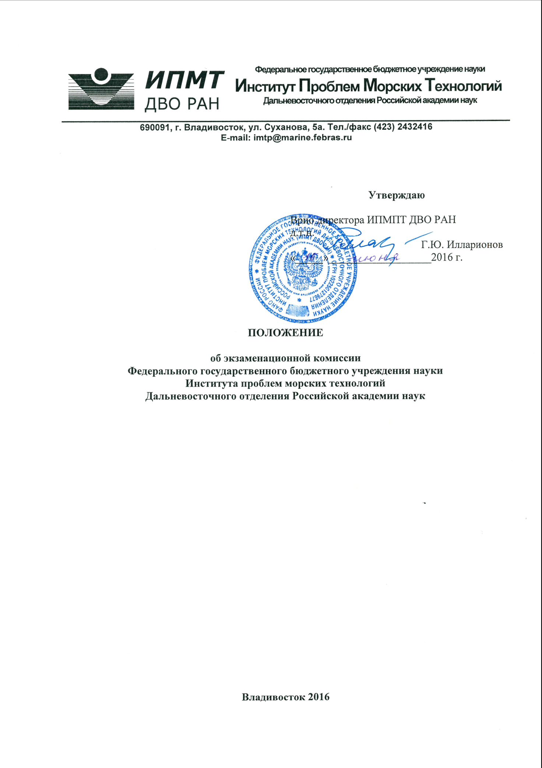

1. Общие положения

1.1. Экзаменационная комиссия формируется для организации и проведения вступительных испытаний при поступлении на обучение по программам подготовки научно-педагогических кадров в аспирантуре Федерального государственного бюджетного учреждения науки Института проблем морских технологий Дальневосточного отделения Российской академии наук (далее – Институт, ИПМТ ДВО РАН).
1.2. Экзаменационная комиссия осуществляет свою деятельность в соответствии с:
– Федеральным законом «Об образовании в Российской Федерации»
от 29.12.2012 г. № 273-ФЗ;
– Приказом Министерства образования и науки Российской Федерации от 26.03.2014 г.
№ 233 «Об утверждении Порядка приема граждан на обучение по образовательным программам высшего образования – программам подготовки научно-педагогических кадров в аспирантуре»;
– Приказом Министерства образования и науки Российской Федерации от 28.03.2014 г.
№ 247 «Об утверждении Порядка прикрепления лиц для сдачи кандидатских экзаменов, сдачи кандидатских экзаменов и их перечня»;
– иными нормативными актами Министерства образования и науки Российской Федерации;
– Устава ИПМТ ДВО РАН;
– приказами и распоряжениями директора Института, иными локальными актами Института и настоящим Положением.
1.3. Экзаменационная комиссия формируется по каждому предмету, включенному в перечень вступительных испытаний. Состав экзаменационной комиссии Института утверждается ежегодно приказом директора Института до начала проведения вступительных испытаний.
Председателем экзаменационной комиссии является директор Института (заместитель директора по научной работе). На период отсутствия председателя экзаменационной комиссии его полномочия возлагаются на заместителя председателя экзаменационной комиссии.
Срок полномочий экзаменационной комиссии составляет один год.

2. Основные задачи и функции

Экзаменационная комиссия выполняет следующие основные задачи и функции:
- подготавливает необходимые материалы для вступительных испытаний (программы вступительных испытаний, экзаменационные задания вступительных испытаний);
- разрабатывает критерии оценивания письменных и устных вступительных испытаний;
- осуществляет проверку письменных экзаменационных работ поступающих;
- осуществляет проведение и оценку вступительных испытаний в устной форме.

3. Организация работы экзаменационной комиссии

3.1. Работу экзаменационной комиссии организует ее председатель при участии заведующего Отделом аспирантуры Института.
3.2. Порядок организации вступительных испытаний, перечень, форма их проведения устанавливаются Правилами приема на обучение по образовательным программам высшего образования – программам подготовки научно-педагогических кадров в аспирантуре Федерального государственного бюджетного учреждения науки Института проблем морских технологий Дальневосточного отделения Российской академии наук.
3.3. Расписание вступительных испытаний утверждается директором Института
не позднее 1 июня и доводится до сведения поступающего путем размещения на официальном сайте Института.
3.4. Председатель экзаменационной комиссии:
- готовит экзаменационные материалы (билеты, тесты) для вступительных экзаменов и представляет на утверждение председателю приемной комиссии;
- организует работу комиссии, распределяет обязанности между ее членами, осуществляет руководство и систематический контроль за работой членов экзаменационной комиссии;
- участвует в рассмотрении апелляций;
- составляет отчет об итогах вступительных испытаний.
3.5. Присутствие на вступительных испытаниях посторонних лиц без разрешения председателя экзаменационной комиссии не допускается.
При входе в аудиторию, где проводятся вступительные испытания, поступающий предъявляет паспорт или другой документ, удостоверяющий личность.
Перечень других принадлежностей, необходимых поступающему в аспиранту в аудитории для сдачи экзаменов (в том числе технических средств), определяет экзаменационная комиссия.
3.6. Консультации с членами экзаменационной комиссии во время проведения экзаменов допускается только в части формулировки вопроса в экзаменационном билете.
3.7. Объявление результатов вступительных испытаний осуществляется в день сдачи вступительного испытания. Решение экзаменационной комиссии размещается на официальном сайте Института не позднее трех дней с момента проведения вступительного испытания.
3.8. Экзаменационная комиссия предоставляет в Приемную комиссию отчетные документы по проведению вступительного испытания. Протоколы приема вступительных испытаний после утверждения директором Института хранятся в личном деле поступающего.
3.9. В случае несогласия с выставленной оценкой поступающий вправе подать апелляцию. Председатель и/или члены экзаменационной комиссии по распоряжению председателя апелляционной комиссии принимают участие в рассмотрении апелляций.

4. Права и обязанности членов экзаменационной комиссии

4.1. Экзаменационную комиссию возглавляет председатель, который организует работу комиссии, распределяет обязанности между ее членами, осуществляет контроль за работой экзаменационной комиссии в соответствии с настоящим Положением.
4.2. Члены экзаменационной комиссии обязаны:
- выполнять возложенные на них функции на высоком профессиональном уровне, соблюдая этические и моральные нормы;
- своевременно составлять материалы вступительных испытаний;
- соблюдать конфиденциальность и режим информационной безопасности;
- соблюдать установленный порядок документооборота и хранения документов и материалов испытаний;
- профессионально и добросовестно выполнять возложенные на них функции, соблюдать этические нормы;
- незамедлительно информировать председателя (заместителя председателя) приемной комиссии о случаях нарушения процедуры проведения вступительных испытаний.
4.3. Члены экзаменационных комиссий имеют право:
- получать инструкции по организации работы, обсуждать с председателем экзаменационной комиссии процедурные вопросы подготовки экзаменационных материалов и проведения экзамена;
- требовать организации необходимых условий труда;
- согласовывать с председателем экзаменационной комиссии план-график работ.

ПРИНЯТО Решением Ученого совета ИПМТ ДВО РАН от 27 мая 2016 г., протокол № 6.

